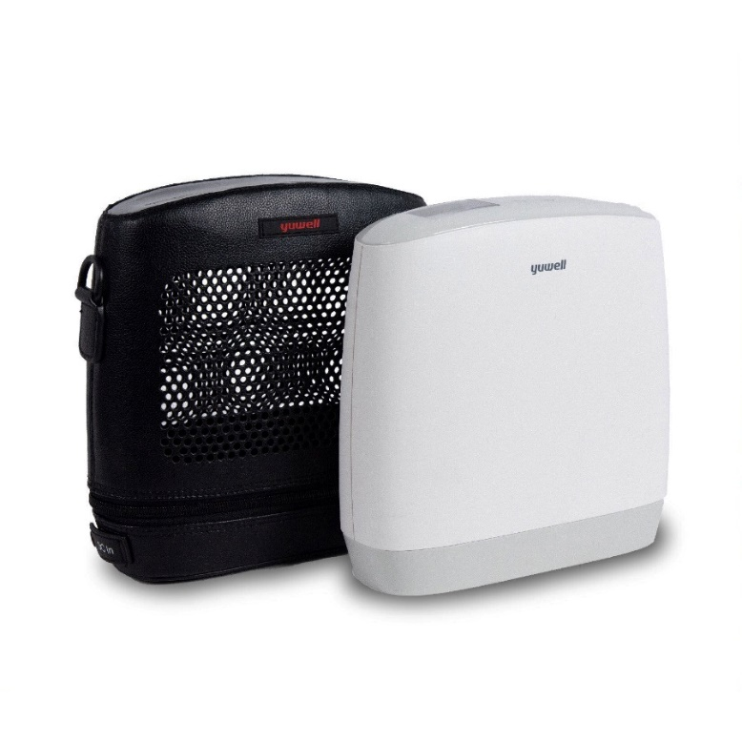**CONCENTRATEUR D’OXYGENE**

**YUWELL SPIRIT 3**

**Concentrateur d'Oxygène Portable Yuwell Spirite 3** : alliant légèreté et performance, le Yuwell Spirite 3 est conçu pour vous accompagner partout. Avec sa technologie avancée, il offre une oxygénation continue et efficace, tout en étant suffisamment compact pour une utilisation en déplacement. Idéal pour ceux qui souhaitent une liberté totale sans compromis sur la qualité.

يجمع بين خفة الوزن والأداء، وهو مصمم ليأخذك أينما ذهبت. وبفضل تقنيته المتقدمة، فإنه يوفر أكسجيناً مستمراً وفعالاً، في حين أنه صغير الحجم بما يكفي لاستخدامه أثناء التنقل. مثالية هذا الجهاز لأولئك الذين يريدون الحرية الكاملة دون المساومة على الجودة.

**Fiche technique :**

* **Modèle** : Yuwell Spirite 3
* **Type d’appareil** : Concentrateur d’oxygène portable
* **Débit d’oxygène** : 1 à 5 L/min, réglable selon les besoins
* **Concentration d’oxygène** : 93% ± 3% pour une oxygénation fiable
* **Niveau sonore** : ≤ 40 dB, fonctionnement ultra-silencieux
* **Interface utilisateur** : Écran LED clair et intuitif
* **Autonomie de batterie** : Jusqu’à 5 heures avec une seule charge
* **Poids** : 2,5 kg, léger et facile à transporter
* **Dimensions** : 230 x 150 x 380 mm, compact pour une portabilité optimale
* **Sécurité intégrée** : Alarmes pour faible concentration et surchauffe
* **Accessoires inclus** : Canule nasale, filtre à air, chargeur

Le Yuwell Spirite 3 est la solution parfaite pour ceux qui recherchent un concentrateur d’oxygène portable, alliant élégance, praticité et performance pour une oxygénothérapie sans frontières.